NALEŻY ZŁOŻYĆ OSOBIŚCIE DO KSIĘDZA KRZYSZTOFA ODPOWIEDZIALNEGO ZA PRZYGOTOWANIE DZIECI DO I KOMUNII ŚWIETEJ DO 30 WRZEŚNIA 2025 R.

NIEDOSTARCZENIE DO TEGO DNIA DEKLARACJI JEST RÓWNOZNACZNE Z NIE PRZYSTAPIENIEM DZIECKA DO I KOMUNII ŚWIĘTEJ W NASZEJ PARAFII

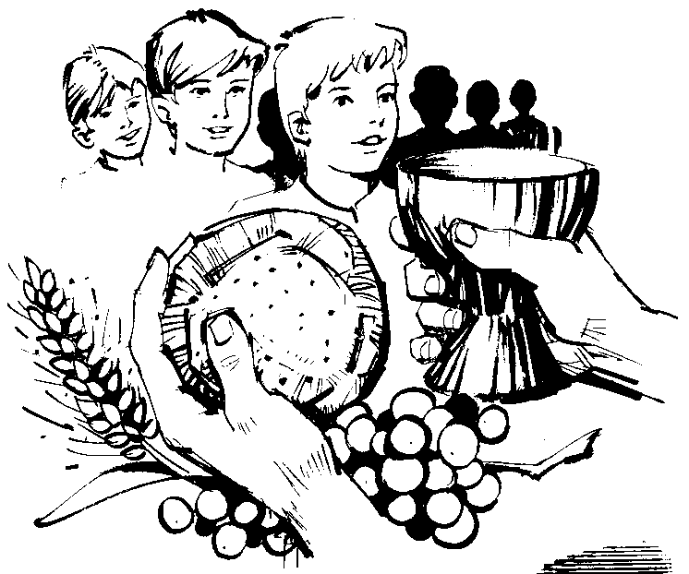
DEKLARACJA RODZICÓW
Dziecka Pierwszokomunijnego
Zgłaszamy naszego syna/córkę
…..……………………………………………
Adres zamieszkania……...………………………………………………

Na terenie jakiej parafii dziecko zamieszkuje
(podać nazwę)………………………………………………………………………………..
Data urodzenia dziecka…………………………………………………...
Data i miejsce chrztu św. ………………………………………………..
Klasa……Szkoła Podstawowa ……….Tel. kont.……….…….…………
do przyjęcia Pierwszej Komunii Świętej w Rzymskokatolickiej Parafii Miłosierdzia Bożego w Olsztynie w maju 2026 roku
Zapoznaliśmy się z wymaganiami, jakie Kościół i parafia stawia dzieciom przygotowującym się do Pierwszej Komunii Świętej i ich rodzicom (prawnym opiekunom). Czujemy się odpowiedzialni za wychowanie religijne naszego dziecka i pragniemy, aby dobrze zostało przygotowane do spotkania z Chrystusem
w Eucharystii.
Dlatego zobowiązujemy się do wypełnienia następujących warunków:
- w każdą niedzielę i święto nakazane uczestniczyć razem z dzieckiem we Mszy Świętej,
- pomagać dziecku w przyswojeniu sobie obowiązującego materiału
z katechizmu,
- systematycznie brać udział w spotkaniach wyznaczonych przez księdza odpowiedzialnego za przygotowanie do Pierwszej Komunii Świętej,
- w miarę możliwości uczestniczyć z dzieckiem w nabożeństwach różańcowych (październik), roratach (Adwent), Drodze Krzyżowej
i Gorzkich Żalach (Wielki Post), nabożeństwach maryjnych (maj),
- wspierać nasze dziecko modlitwą i dobrym przykładem życia,
- współpracować z osobą uczącą religii nasze dziecko
i odpowiedzialną w parafii za bezpośrednie przygotowanie do Pierwszej Komunii Świętej.
Olsztyn, dnia …………………..
czytelne podpisy rodziców/prawnych opiekunów

